GSL高速过滤器
一、概述
GSL系列高速过滤器在原水悬浮物较多的情况下能确保出水水质的高质量，具有过滤速度高、处理水量大、占地面积小等优点。其操作分为人工操作和单台（或多台）程序控制自动操作两种，由采用单位选定。GSL系列高速过滤器不仅适用于过滤处理悬浮物较多的原水，而且在循环供水系统中使用可改善水质，提高水的循环利用率，节约用水，是当前工业水处理设施中必备的设备。
GSL系列高速过滤器由冶金部北京钢铁研究总院设计。本产品早已用于钢铁厂中净化处理轧钢、连铸的浊水（含有氧化铁皮及油质），以及净循环水系统中旁滤处理，经过多年运行考验，取得了十分满意的效果，深受厂矿企业用户的欢迎。
本公司以用户第一、信誉至上为宗旨，对产品保证质量，同时根据用户需要可提供相应规格的滤料。
二、规格及技术性能
在设计中为使GSL系列高速过滤器布置紧凑合理，配管美观、操作方便，特在同一规格的过滤器中分设甲、乙两种型号，供用户选用。
如采用自控程序操作，即把上述V1-V5阀门改用气动或电动阀门，并与反洗水泵，反洗气源联锁。各阀门操作时间可根据具体情况选定。
反洗时必须严格控制反洗水空气的压力和流量。

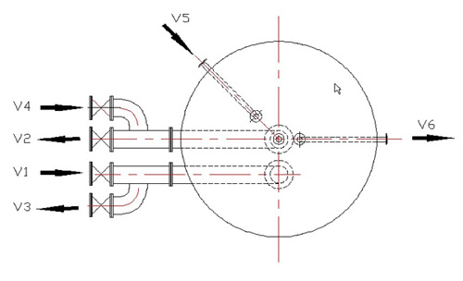
表一、技术性能表
规 格 | GSL -2 | GSL -2.6 | GSL -3 | GSL -3.5 | GSL -4 | GSL -4.5 | GSL -5
滤水面积(m2） | 3.14 | 5.31 | 7.07 | 9.62 | 12.56 | 15.9 | 19.63
最高滤速 (m/h） | 40 | 40 | 40 | 40 | 40 | 40 | 40
最大滤水量（m3/h） | 125 | 210 | 280 | 385 | 500 | 635 | 785
最大进水压力 | 0.4MPa
滤前水水质悬浮物 | ≤80mg/l
滤后水水质油 | ≤10-20mg/l
悬浮物 | ≤10mg/l

产品详情请来电我公司或发电子邮件垂询!

